TCL集团金牌职引课程-开讲啦！！！
「TCL大讲堂&暑期实习生招聘」
走进 安徽大学
——你将如何设计你的职场人生

转眼又到了大学生就业的季节，每个大学生都把未来的职业幻想了无数次。职场到底充满是充满美好还是杀机四起，陷阱重重呢？同时，作为低年级的大学生也逐渐开始想去“认识自己”，以下的困惑点是否你也正在经历呢？让我们先一起看看。
【技能证书满天飞】
因为缺乏对职业定位的把握，所以容易随波逐流，什么热门考什么，别人说好就是好，会计证、人力资源管理等跟风考证，投入了时间和精力，问及哪张能为将来的发展加分却一脸茫然。
【毕业的我何处寻】
大三的学习结束，接下来就是为实习和求职而绞尽脑汁，可是自己的发展方向在哪？对口的专业就业领域在哪？该找怎样的实习单位?该去怎样的行业和企业求职？简历乱投没人理网上投简历，看到合适的职位，鼠标一点方便轻松，更有甚者做好简历后设置关键词进行群发投递，结果系统投递后自己也不知道投了哪家公司，这种没有定位、盲目海投的结果，终究难有HR理会。于是绝大多数同学频繁去找各种各样的实习工作，频繁去企业面试，说明本身的职业生涯规划不够明确。

【企业的心思我不懂】
“就业情报太短缺”很多同学说道，“面试后才知道，自己所学的知识跟企业需要的技能差得太远，达不到企业的要求，有的说自己选专业的时候明明是热门，可临到毕业才知道早已供大于求，根本找不到专业对口的职位。”
【考研就业避风港】
考研出国前途忧有的同学说，既然就业难，那就选择考研或出国，暂时避开独木桥，说不定能找到另一片职场桃花源。可时下大学生考研的高淘汰率不容乐观，出国留学的就业前景也大不如前，就业前景令人忧心。

综上所述，大学生在求职过程中遇到的这些困惑，恐怕还得归结为大学生在校期间严重缺乏职业规划以及忽略就业能力的培养所造成的。现在很多大学生对于就业的认识多是纸上谈兵，缺乏核心能力，所掌握的专业知识和技能也无法满足岗位所需。大学生们有必要好好利用假期对自己的职业规划做个梳理，针对自己的职业倾向和个性，详细分析自身的上升空间及本身存在的问题，综合各方面因素给自己制定长远的职业发展目标。
✔ TCL大讲堂， 一种更懂你的职场导师
TCL大讲堂项目开始于2012年，是TCL集团的一个企业社会责任（CSR）项目的重要一环；今年是我们主办的第五个年头，作为我们与低年级学生（大一、大二）初面的沟通平台，我们通过公益讲座的形式提供有关学生期职业定位的困惑、全方位认识自己、了解雇主需求等方向的话题分享，并借助校内TCL创意俱乐部开展对“职”引未来感兴趣的培训与公益咨询（职业生涯规划）活动，从而帮助解决大学生最迫切的需求，提前预备社会所需得适应力和竞争力，赢在起点！
未来，我们拟将把TCL大讲堂全力打造成为校园金牌职引课程，同时，凭借TCL集团强大的内部讲师团队背景和专业HR团队资源，逐步培养集团HR认证并具备国家职业规划导师资格，与高校建立更加紧密的就业指导资源池，以便于为学生提供更加专业的科学的有针对性的职业规划服务。
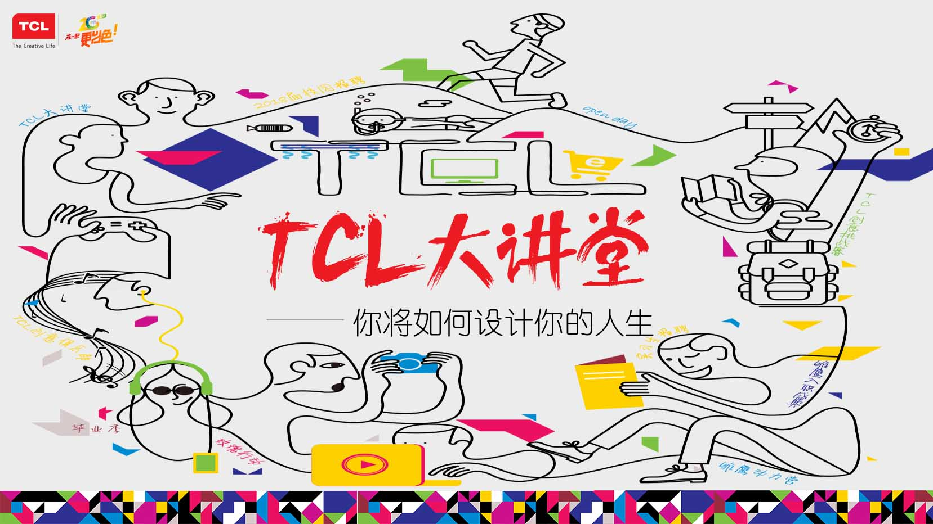
本期主题：你将如何设计你的职场人生
讲座嘉宾：TCL集团/产业 人力资源总监
开讲时间：2017年5月8日 18:30~20:30
讲座地点：馨苑校区 博学南楼 E栋 201
（海量实习生招聘职位放送，直通2018届校园招聘，等你来战！）
TCL集团 人力资源管理部
2017年5月7日

